Варіант №4

Обрано фреймворк FastAPI.

uvicorn 01_facade:app --port=8080 --​reload

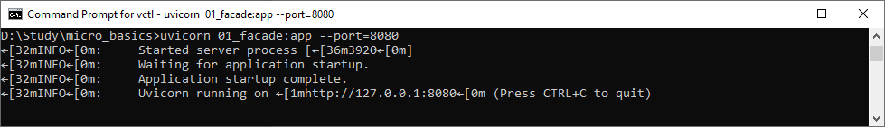

uvicorn 02_logging:app --port=8081 --​reload

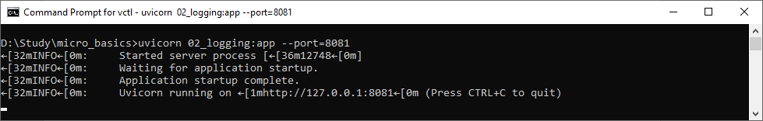

uvicorn 03_messages:app --port=8082 --​reload

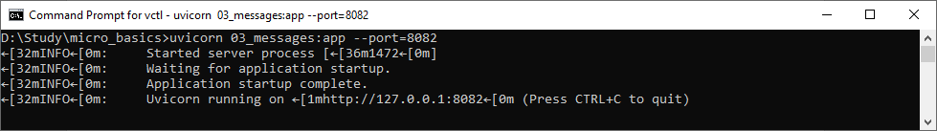

Вигляд POST запиту:

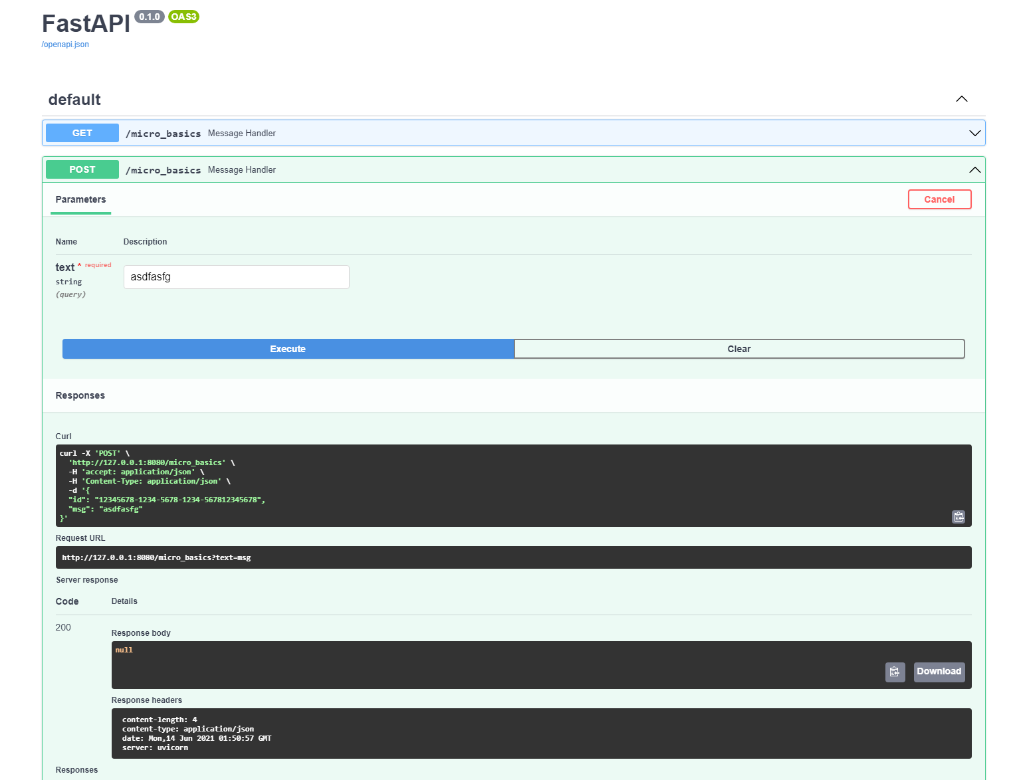

Вигляд GET запиту:

